Депутаты
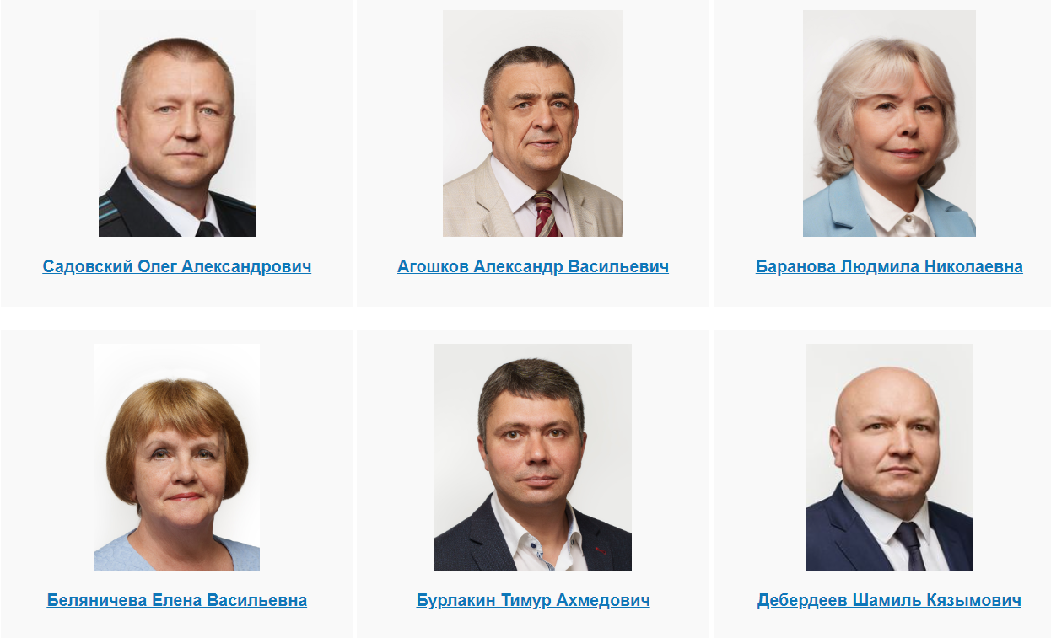
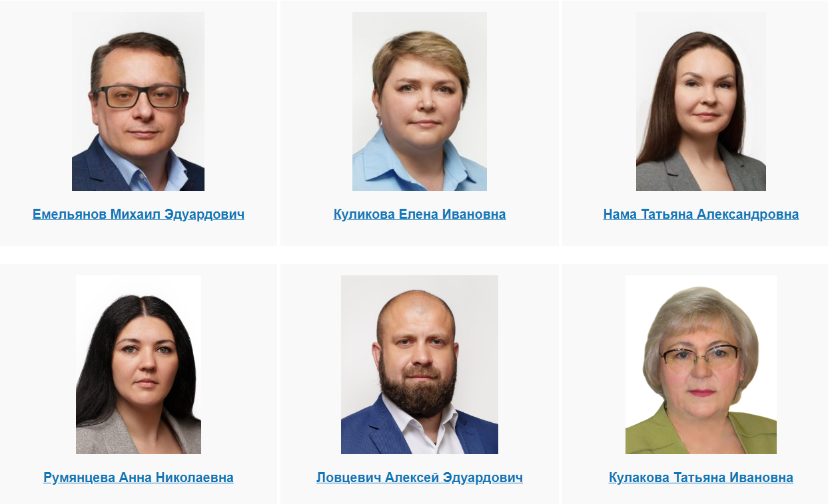
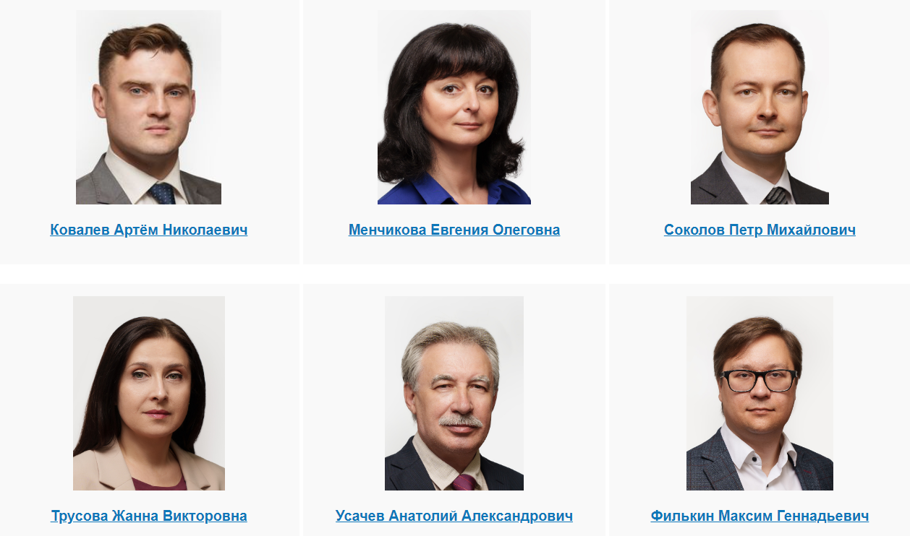
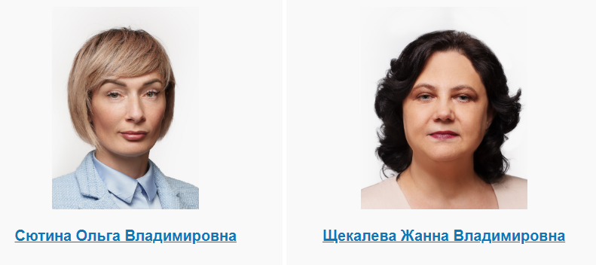

Садовский Олег Александрович

Агошков Александр Васильевич

Баранова Людмила Николаевна

Беляничева Елена Васильевна

Бурлакин Тимур Ахмедович

Дебердеев Шамиль Кязымович

Емельянов Михаил Эдуардович

Куликова Елена Ивановна

Нама Татьяна Александровна

Румянцева Анна Николаевна

Ловцевич Алексей Эдуардович

Кулакова Татьяна Ивановна

Ковалев Артём Николаевич

Менчикова Евгения Олеговна

Соколов Петр Михайлович

Трусова Жанна Викторовна

Усачев Анатолий Александрович

Филькин Максим Геннадьевич

Сютина Ольга Владимировна

Щекалева Жанна Владимировна

